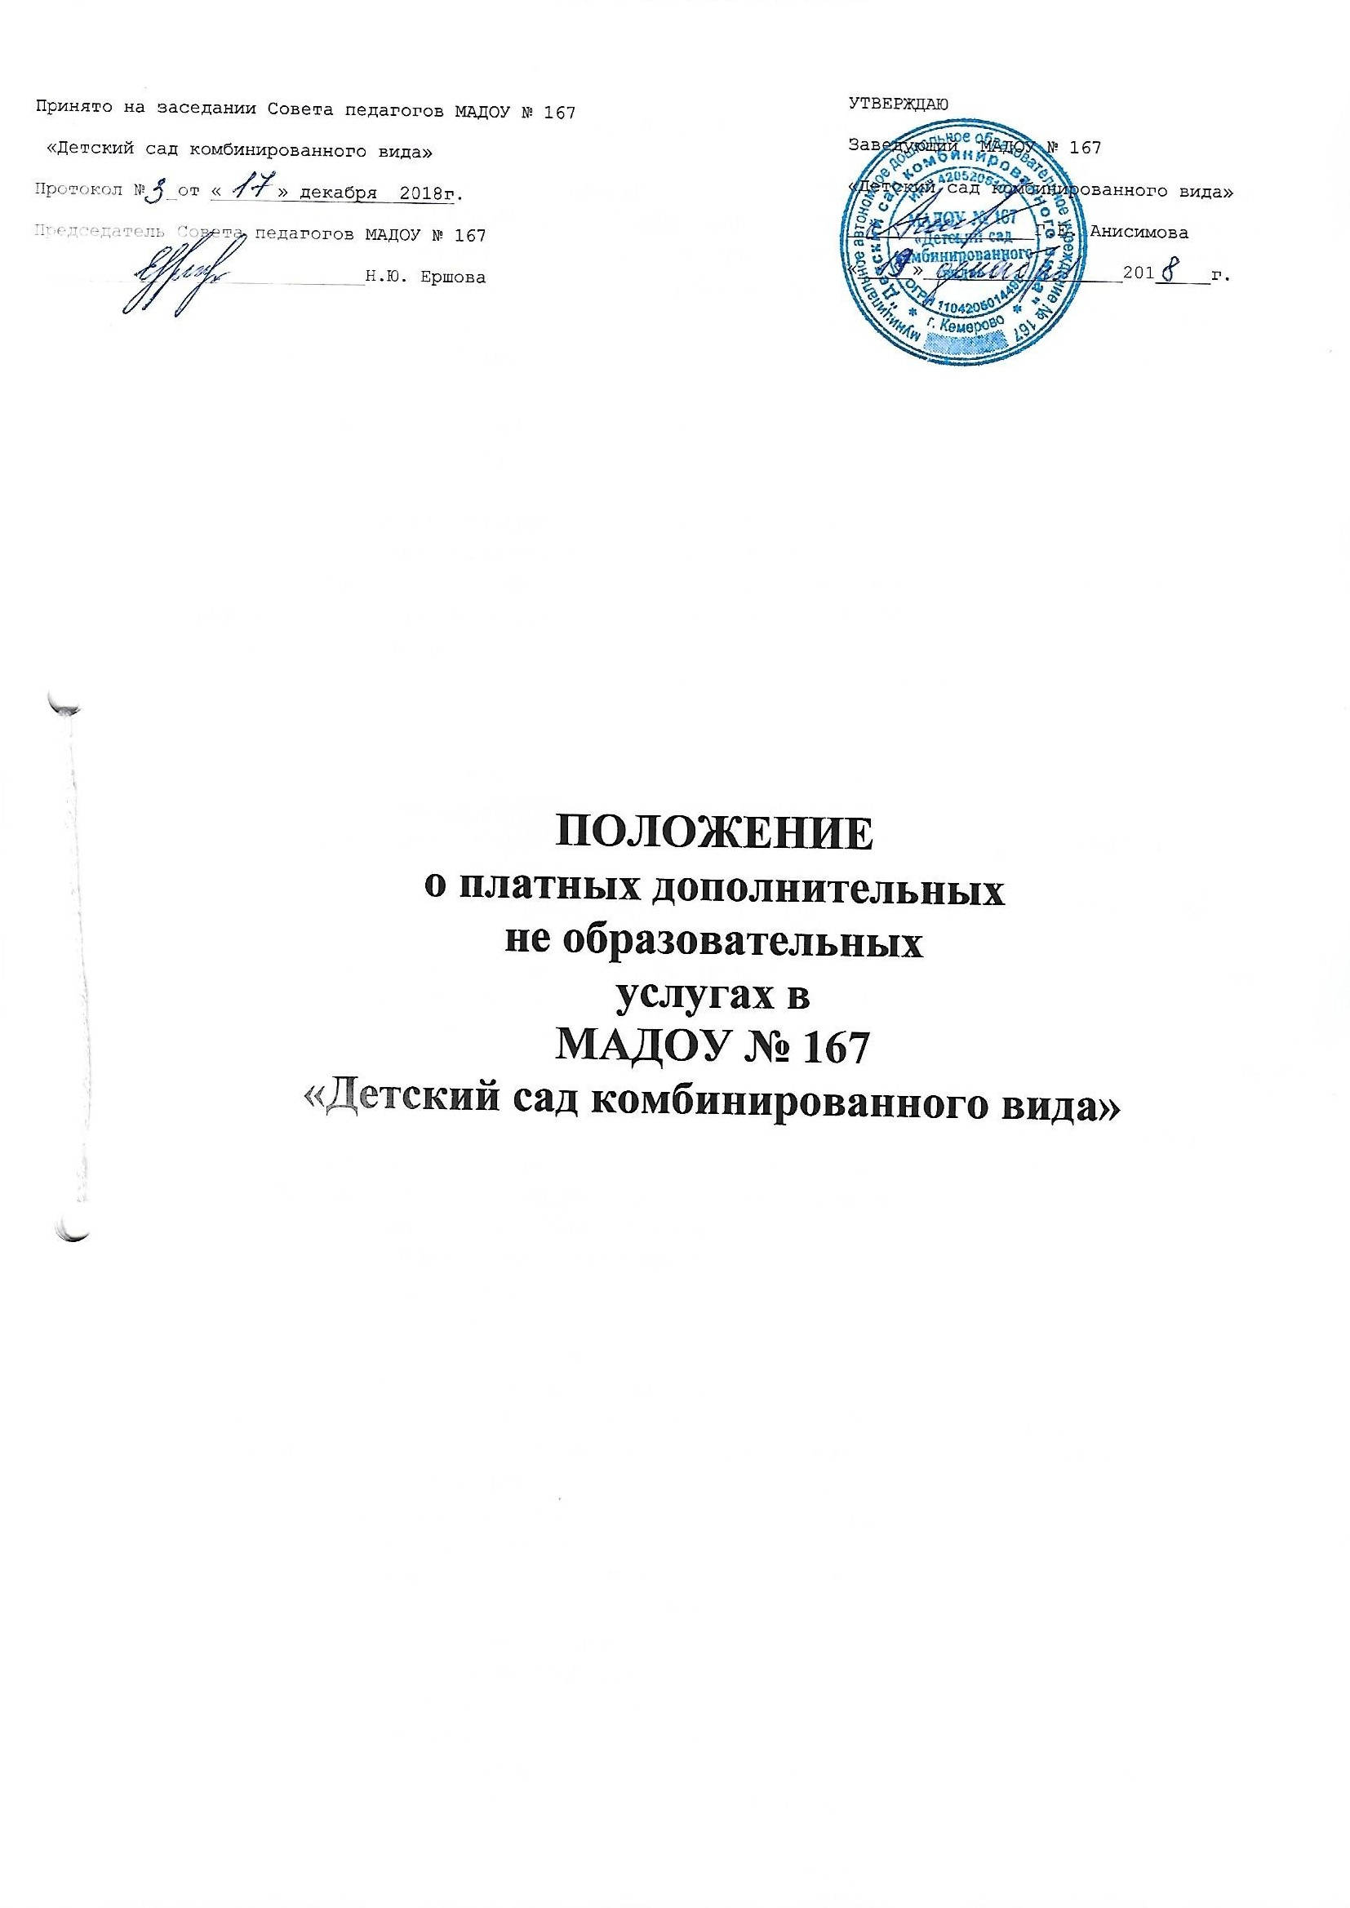

1. Общие положения

1.1. Положение о платных услугах, не являющихся образовательной деятельностью, в МАДОУ № 167 «Детский сад комбинированного вида» (далее – Положение) разработано в соответствии со следующими нормативно-правовыми актами:
- Гражданским кодексом Российской Федерации;
- Федеральным законом «О некоммерческих организациях» от 12.01.1996 N 7-ФЗ;
- Законом Российской Федерации от 07.02.1992 № 2300-1 «О защите прав потребителей»;
- Постановлением администрации города Кемерово от 06.09.2013 № 2762 «Об установлении тарифов на услуги муниципальных дошкольных образовательных учреждения»;
- Уставом муниципального автономного дошкольного образовательного учреждения № 167 «Детский сад комбинированного вида».
1.2. Настоящее Положение регламентирует правила организации платных услуг, не являющихся образовательной деятельностью, в МАДОУ № 167 «Детский сад комбинированного вида» (далее – Учреждение).
1.3. Настоящее Положение регулирует отношения, возникающие между «Заказчиком» и «Исполнителем» при оказании платных услуг в Учреждении.
1.4. Применяемые термины:
«Заказчик» – физическое лицо, имеющее намерение заказать платные услуги для несовершеннолетних воспитанников на основании договора;
«Потребитель» – несовершеннолетний воспитанник, потребляющий платную услугу;
«Исполнитель» – Учреждение, оказывающее на основании договора платные услуги;
«платные услуги» – такие услуги, которые не предусмотрены соответствующими образовательными программами и государственными образовательными стандартами и оказываются за плату физическим и юридическим лицам.
1.5. Учреждение предоставляет платные услуги в целях:
- наиболее полного удовлетворения потребностей населения;
- привлечения дополнительных финансовых источников для содержания и ремонта движимого и недвижимого имущества, совершенствования материально-технической базы, материального стимулирования сотрудников Учреждения, обеспечения безопасности жизнедеятельности воспитанников и сотрудников Учреждения и решения других уставных задач.
1.6. Платные услуги не могут быть оказаны взамен или в рамках основной образовательной деятельности, финансируемой за счет средств соответствующего бюджета.
1.7. Платные услуги, в соответствии со ст. 16 Закона РФ «О защите прав потребителей», оказываются только с согласия Заказчика. Отказ Заказчика от предоставления платных услуг не может быть причиной изменения объема и условий предоставляемых воспитаннику основных образовательных услуг.
1.8. Требования к оказанию платных услуг, не являющихся образовательной деятельностью, определяются Учреждением.
1.9. Оказание платных услуг не может наносить ущерб или ухудшить качество основной образовательной деятельности Учреждения.
1.10. Настоящее Положение принимается решением педагогического совета и утверждается руководителем Учреждения.
1.11. Настоящее Положение является локальным нормативным актом, регламентирующим деятельность Учреждения.
1.12. Положение принимается на неопределенный срок. Изменения и дополнения к Положению принимаются в составе новой редакции Положения решением педагогического совета и утверждается руководителем Учреждения. После принятия новой редакции Положения предыдущая редакция утрачивает силу.
1.13. Доход от оказания платных услуг поступает в самостоятельное распоряжение Учреждения, используется в соответствии с законодательством Российской Федерации и уставными целями.
1.14. Стоимость услуги складывается из затрат, необходимых на материальное стимулирование сотрудников, привлеченных к организации и оказанию платных услуг на основании договоров, на совершенствование материально-технической базы Учреждения, оплату услуг по ремонту и содержанию движимого и недвижимого муниципального имущества, услуг связи, коммунальных и прочих услуг.
1.15. В зависимости от сроков, объемов и состава работ, предоставление услуг может быть разовым или многократным.
1.16. Денежные расчеты с физическими лицами при оказании платных услуг производятся на основании договора путем внесения денежных средств в валюте Российской Федерации на расчетный счет Учреждения через филиалы Банка, устройства самообслуживания.

2. Перечень платных услуг, не являющихся образовательной деятельностью

2.1. Учреждение вправе оказывать Заказчику следующие платные услуги, не являющиеся образовательной деятельностью, постольку, поскольку это служит достижению целей, ради которого Учреждение создано:
а) организация праздничного мероприятия «Празднование Дня рождения»;
б) приготовление кислородного коктейля.
2.2. Учреждение вправе оказывать и другие дополнительные услуги, если они не ущемляют основной образовательный процесс и не входят в образовательную деятельность, финансируемую за счет средств соответствующего бюджета.

3. Порядок оказания платных услуг,
не являющихся образовательной деятельностью

3.1. Платные услуги, не являющиеся образовательной деятельностью, оказываются на базе Учреждения, где создаются условия для оказания дополнительных услуг, обеспечивается кадровый состав из числа специалистов детского сада.
3.2. Руководство и контроль за деятельностью по предоставлению платных услуг Заказчикам в соответствии с настоящим Положением осуществляет руководитель Учреждения.
3.3. Для оказания платных услуг Учреждение создаёт следующие необходимые условия:
- изучение спроса родителей (законных представителей) на представляемые услуги;
- соответствие действующим санитарными правилами и нормативам;
- соответствие требованиям по охране и безопасности здоровья воспитанников;
- качественное кадровое обеспечение;
- необходимое материально-техническое обеспечение.
3.4. Учреждение до заключения договора с Заказчиком предоставляет достоверную информацию об Учреждении и оказываемых платных услугах, обеспечив правильный выбор услуг. Информация располагается в удобном для обозрения месте и содержит следующие сведения:
- наименование и юридический адрес Учреждения;
- перечень платных услуг, не являющихся образовательной деятельностью;
- порядок оказания услуги и требования к Потребителям услуг;
3.5. Руководитель Учреждения издает приказ об организации платных услуг в Учреждении. Приказом утверждается:
- перечень платных услуг;
- порядок предоставления платной услуги (график, режим работы);
- прейскурант цен на оказание платных услуг;
- кадровый состав, проводящий платные услуги и его функциональные обязанности;
- состав воспитанников по платным услугам;
- ответственность лиц за организацию платной услуги.
3.6. В рабочем порядке Руководитель Учреждения может рассматривать и утверждать:
- список воспитанников, получающих платную услугу (список может дополняться, уточняться в течение учебного года);
- при необходимости другие документы (должностные инструкции, расчеты тарифа платной услуги, формы договоров и соглашений, дополнения к ним, рекламные материалы, буклеты и т.д.).
3.7. Руководитель Учреждения заключает договоры с Заказчиком на оказание платных услуг.
Учреждение не вправе оказывать предпочтение одному Заказчику перед другим в отношении заключения договора, кроме случаев, предусмотренных законом и иными нормативными правовыми актами.
3.8. Договор заключается в письменной форме, составляется в двух экземплярах, один из которых находится у Учреждения, другой – у Заказчика, и содержит следующие сведения:
а) полное наименование Учреждения - юридического лица;
б) место нахождения Учреждения;
в) фамилия, имя, отчество Заказчика, телефон Заказчика;
г) место жительства Заказчика;
д) фамилия, имя, отчество (при наличии) представителя Учреждения и (или) Заказчика, реквизиты документа, удостоверяющего полномочия представителя Учреждения и (или) Заказчика;
е) фамилия, имя, отчество Потребителя;
ж) права, обязанности и ответственность Учреждения, Заказчика и Потребителя;
з) полная стоимость платной услуги, порядок ее оплаты;
и) порядок изменения и расторжения договора;
к) другие необходимые сведения, связанные со спецификой оказываемой платной услуги.
3.9. Платные услуги оказываются Заказчику в свободное от образовательного процесса время. Место оказания платных услуг определяется в соответствии с расписанием организации образовательного процесса, в свободных помещениях.
3.10. Наполняемость групп для оказания платных услуг, не являющихся образовательной деятельностью, определяется в соответствии с потребностью Заказчика.

4. Порядок получения и расходования средств

4.1. Оплата за платные услуги производится безналичным порядком по квитанции через филиалы банка, с которым заключен договор о сотрудничестве, наименование банка прописывается в квитанции для оплаты платной услуги.
Безналичные расчеты производятся через банки и средства зачисляются на расчетный счет Учреждения.
4.2. Передача наличных денег лицам, непосредственно оказывающим платные услуги, не являющиеся образовательной деятельностью, или другим должностным лицам учреждения запрещается.
4.3. Полученные финансовые средства являются собственностью Учреждения и расходуются им самостоятельно.
4.4. Доходы Учреждения, полученные от оказания платных услуг, не являющихся образовательной деятельностью, в полном объеме учитываются в смете доходов и расходов Учреждения и отражаются в доходах соответствующего бюджета как доходы от оказания платных услуг.
4.5. Доходы от оказания платных услуг, не являющихся образовательной деятельностью, полностью реинвестируются в Учреждение в соответствии со сметой расходов:
- оплата труда – 30%;
- восстановление содержания муниципального имущества, в том числе оплата коммунальных услуг – 10%;
- развитие материальной базы Учреждения и решение других уставных задач – 60%, в том числе, комиссия банка 1,3%.
4.6. Заработная плата работникам Учреждения, привлекаемых для реализации платных услуг, не являющихся образовательной деятельностью, выплачивается за выполнение ими функциональных обязанностей и работ, предусмотренных дополнительным соглашением к трудовому договору, по определенным условиям, предусмотренным дополнительным соглашением к трудовому договору, в 30% соотношении из средств, фактически полученных от платных услуг, не являющихся образовательной деятельностью.
Изменение размеров вознаграждения работникам производится по соглашению сторон в соответствии с действующим законодательством.
4.7. Заработная плата за выполнение платных услуг начисляется в период действия дополнительного соглашения к трудовому договору ежемесячно за фактически выполненную услугу.
4.8. Оплата труда производится с учетом установленных законами РФ налогов и сборов.
4.9. Выплата заработной платы производится в сроки, установленные для выплаты заработной платы работникам Учреждения.
4.10. Учреждение вправе по своему усмотрению расходовать средства, полученные от оказания платных услуг. Полученный доход Учреждения расходуется на цели развития Учреждения.
4.11. Заказчик обязан оплатить оказываемые платные услуги в порядке и в сроки, указанные в договоре.
4.10. При непосещении воспитанником по причинам болезни, карантина, отпуска на основании предоставленных справок, внесенная за время посещения плата засчитывается в последующие платежи.

5. Порядок формирования цен и тарифов на платные услуги,
не являющиеся образовательной деятельностью

5.1. Цены и тарифы на платные услуги, не являющиеся образовательной деятельностью, устанавливаются в соответствии с Постановлением администрации города Кемерово от 06.09.2013 № 2762 «Об установлении тарифов на услуги муниципальных дошкольных образовательных учреждения» и утверждаются приказом по Учреждению.
5.2. Выплаты Исполнителю за выполненную работу по платным услугам производятся в соответствии с выполненным объемом работ за месяц.
5.3. Учреждение предоставляет Устав, тарифы на платные услуги, не являющиеся образовательной деятельностью, перечень платных услуг в порядке, предусмотренном законодательством.
5.4. Для утверждения документов на оказание платных услуг, не являющихся образовательной деятельностью, Учреждение предоставляет следующие документы:
5.4.1. Перечень платных услуг, не являющихся образовательной деятельностью, на предстоящий учебный год;
5.4.2. Копию Устава, Положение о предоставлении платных услуг, не являющихся образовательной деятельностью;
5.4.3. Приказ об оказании платных дополнительных услуг, не являющихся образовательной деятельностью;
5.4.4. Договоры на оказание платных услуг, не являющиеся образовательной деятельностью, заключаемые с Заказчиком;
5.4.5. Дополнительные соглашения к трудовому договору, заключаемые с работниками, оказывающими платные услуги, не являющиеся образовательной деятельностью.

6. Ответственность Сторон

6.1. За неисполнение либо за ненадлежащее исполнение обязательств по договору Исполнитель и Заказчик несут ответственность, предусмотренную договором и законодательством РФ.
6.2. При обнаружении недостатков оказания платных услуг, в том числе оказания их не в полном объеме, предусмотренном договором, Заказчик вправе по своему выбору потребовать:
6.2.1. Безвозмездного оказания платных услуг, в том числе оказания услуг в полном объеме в соответствии с договором.
6.2.2. Соответствующего уменьшения стоимости оказанных платных услуг.
6.3. Заказчик вправе расторгнуть договор и потребовать полного возмещения убытков, если в установленный договором срок недостатки оказанных платных услуг, не являющихся образовательной деятельностью, не устранены Исполнителем.
6.4. Учреждение, в лице руководителя, несет ответственность перед Заказчиком за неисполнение или ненадлежащее исполнение условий договора, несоблюдение требований, предъявляемых к оказанию платных услуг, за причинение вреда здоровью и жизни воспитанников во время проведения платных услуг, низкое качество.
6.5. Сотрудники Учреждения, виновные в нарушении установленных требований при оказании платных услуг, несут ответственность в установленном законодательством порядке.
6.6. Ответственность за соблюдение дисциплины цен при оказании платных услуг, выполнение законодательства о защите прав потребителей, правильность учета платных услуг возлагается непосредственно на Учреждение в лице его руководителя.
7. Заключительный раздел

7.1. Муниципальный орган управления образованием осуществляет контроль за соблюдением действующего законодательства в части организации платных услуг.
7.2. Муниципальный орган управления образованием вправе приостановить деятельность образовательного учреждения по оказанию платных услуг, если эта деятельность осуществляется в ущерб основной деятельности образовательного учреждения.
7.3. При выявлении случаев оказания платных услуг с ущербом для основной деятельности или взимания платы за услуги, финансируемые из бюджета, Учредитель вправе принять решение об изъятии незаконно полученных сумм в соответствующий бюджет.
7.4. Руководитель Учреждения несет персональную ответственность за деятельность по осуществлению платных услуг.

